Утверждаю:
Директор МУК «КДЦ
Среднечубуркского с/п»
Е.А.Пономарёва
28.01.2019 год

Отчёт
о проведённом уроке мужества «Дорога жизни»

28 января 2019 года в МБОУ СОШ №26, заведующим музейным сектором Литвиновой Г.П., для учащихся 1 - 3 классов был проведён урок мужества «Дорога жизни».
Сколько бы лет ни прошло, для всего мира подвиг ветеранов, ленинградцев останется образцом беспримерного подвига, мужества, стойкости, несгибаемой воли к победе сыновей и дочерей нашего Отечества в дни суровых испытаний.
За своё освобождение Ленинград заплатил дорогой ценой. 640 тысяч ленинградцев погибло от голода! Более 500 тысяч солдат погибли под Ленинградом, защищая город и участвуя в прорыве блокады.
Безгранична наша скорбь о погибших в блокаду. Но силу, а не слабость рождает она. Силу восхищения подвигом ленинградцев. Благодарность людям, отдавшим свою жизнь во имя нашей.
Цель мероприятия: воспитывать чувства благодарности к старшему поколению и гордости за свою Родину, свой народ, одержавший победу в Великой Отечественной войне.
На мероприятии присутствовало 40 человек дети и 4 взрослых.

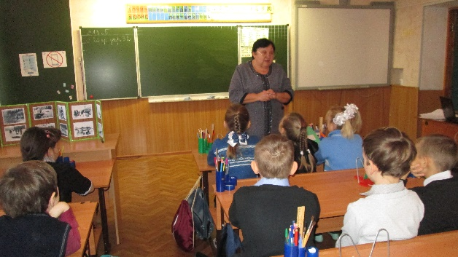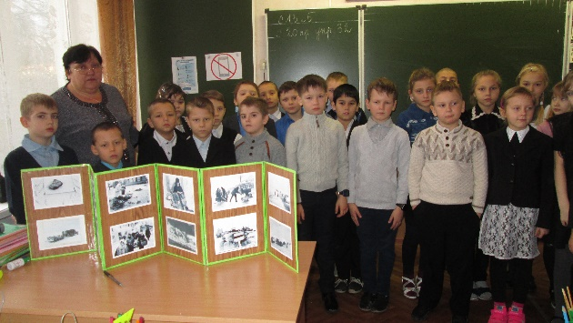

Заведующий музейным сектором Г.П.Литвинова
Тел. 38-9-71

